KIIVER

Tegevuste eesmärk: Narratiivi ning selle põhjal toimuva aruteluga pannakse õpilast ennast analüüsima ning oma seisukohti kaitsma ja põhjendama. Pallimängu abil õpitakse enam mõistma kiivri vajalikkust.
Aeg : sügisel või kevadel kehalise kasvatuse, füüsika või tööõpetuse tunnis, 45 minutit
Sihtrühm: 7. klass
Õppekeskkond: spordisaal, staadion, klassiruum
Õppetegevused:
- Kiivri rolli tutvustavate videote otsimine ning sellel põhinev arutelu;
- Situatsioonipõhise narratiivi (Lisa 1) lugemine ning selle põhine arutelu küsimuste põhjal.
- Kiivri nõuete ja korrektse kandmise tutvustamine õpetaja või külalise poolt ning kiivri õige paigaldamise harjutamine;
- Peapall kiivri vajalikkuse mõistmiseks. Praktiline tegevus, mille käigus saavad õpilased katsetada, mis moodi ja kui palju kiiver pead kaitseb.
- Munakiivri katse. Õpetaja juhendamisel saavad õpilased katse käigus proovida, mis juhtub, kui kiiver on ebakorrektselt kinnitatud.

Õpitulemused:
- õpilane mõistab kiivri vajalikkust;
- õpilane teab, kuidas on õige kiivrit kanda;
- õpilane teab, et peale iga tugevamat lööki ja kukkumist tuleb kiiver välja vahetada;
- õpilane teab, et kiivri eluiga on umbes 5 aastat.

Hindamine
- Õpetaja hindab õpilaste aktiivsust erinevates tegevustes, eneseväljendusoskust, eneseanalüüsioskust, järelduste tegemise oskust, põhjendamisoskust ning hoiakuid arutelul.
- Õpilased saavad samuti oma arengut hinnata erinevate tegevuste käigus.
- Õpetaja ja kaasõpilased hindavad kiivri kõigile nõuetele vastavat pähe panemist.
- Hindamiseks võib kasutada ka kirjalikku tööd – jutukest kiivri kandmisest või mittekandmisest.

Lõiming:
- Enesemääratluspädevus – suutlikkus mõista ja hinnata iseennast, analüüsida oma käitumist erinevates situatsioonides, käituda ohutult, lahendada suhtlemisprobleeme.

Õppetegevused:
- Arutelu situatsioonipõhise narratiivi põhjal (nõuded kiivrile ja selle õige kandmine; Lisad 1 ja 2). Esmalt loetakse narratiiv ette või loevad õpilased individuaalselt ning seejärel õpilased vastavad paaris, rühmas või klassiga ühiselt narratiivi järel olevatele küsimustele. Õpetaja või soovitatavalt külaline räägib õpilastele kiivri nõuetest ning selle korrektsest kandmisest (vt lisainfot https://www.liikluskasvatus.ee/et/lapsele-ja-noorele/1/jalgrattur/kiiver). Kindlasti tuleb õpilastele rõhutada, et kiivri eluiga on maksimaalselt 5 aastat ning et kiiver tuleb peale kukkumist või kõvemat lööki uue vastu vahetada. Iga õpilane proovib kiivrit korrektselt pähe panna ja endale sobivaks reguleerida (võimalusel võiks igal õpilasel enda kiiver kaasas olla). Hinnatakse üksteise sooritust ning tehakse kokkuvõte kuuldust ja räägitust.
- Peapall kiivritega. Tegevus on mõeldud kiivri kandmise positiivse poole ja vajalikkuse näitlikustamiseks. Mängida saavad õpilased, kel on kodus ümbervahetust vajav kiiver (uusi kiivreid ei tasu rikkuda). Mänguks on kõigil osalejatel peas õigesti pähe pandud kiiver ning mängitakse pehmema poolse (mitte päris pehme) palliga. Mängus tohib teistele mängijatele palli üksnes peaga sööta/lüüa (palli võib löömiseks kätega pea juurde tõsta). Oma võistkonnakaaslastele peaga söötes, tuleb pall üle vastaste joone või väravasse saada. Pall käes joosta ei tohi. Ära tohib võtta üksnes maas või õhus olevat palli pea või kätega. Võidab rohkem punkte saanud võistkond. Hiljem võivad õpilased proovida palli ilma kiivrita peaga lüüa, et tunda erinevust ning mõista kiivri vajalikkust.
Tegevust saab läbi viia üksnes siis, kui on õpilasi, kellel on kodus “aeguvaid” või vanu kiivreid, millega ei tohi tänaval liigelda. Tegevust võib läbi viia ka väikese rühmaga (kellel on kiiver) või vahetustega (kui ollakse nõus jagama).
- Munakiivri katse. Vahendid selleks saab tasuta Maanteeametilt tellida. Informatiivne näidisvideo aadressil https://www.liikluskasvatus.ee/et/opetajale/3/jalgratturite-koolitamine/ratas-ja-kiiver. Katse käigus saavad õpilased munaga erinevaid situatsioone katsetada, nt mis juhtub, kui kiiver on valesti paigaldatud jne. Katsele järgneb arutelu ning järelduste tegemine nähtust

Kokkuvõte
Tunni lõpus tuleks korrata olulisemad aspektid üle ning lasta õpilastel kokkuvõtvalt nimetada kiivri kandmise poolt- ja vastuargumente. Õpetaja võiks välja tuua, mida õpilased tegid hästi ja mida võiks veel harjutada.

Lisategevused:
- Füüsika või tööõpetuse tunnis saab rääkida ja näidata, miks on kiivri eluiga lühike (umbes 5 aastat). Selleks saab läbi viia erinevaid katseid kiivri materjalidega ja vaadata, mis nendega juhtub.
- Koostöövõimalusena kutsuda mõni kuulus või oma koolis õppiv (triki)jalgrattur või rulataja õpilastele kiivri olulisusest rääkima.

Lisa 1. Tekst
Maria on 12-aastane tüdruk, kellele on alati meeldinud jalgrattaga sõita. Kui ta koolis hakkas käima, ostsid vanemad talle rattakiivri, et ta koolitee kulgeks ohutult. Mariale on kiiver aga pigem tüütu ja ebamugava kohustusena tundunud ning ta on kandnud seda alati üksnes täiskasvanute (vanemad, õpetaja, politsei) läheduses. Kahe nädala eest aga juhtus temaga jalgrattaga koolist koju sõites õnnetus – üks kõrvalteel liikunud sõiduauto sõitis Mariale otsa kui ta peateel liikus. Saadud löögist kukkus Maria rattalt maha. Õnnetuse hetkel kandis ta kiivrit, kuna sel päeval oli neil koolis jalgrattamatk. Õnnetuse tagajärjel sai ta üksnes kriimustada ning ehmatuse osaliseks.

Aruteluks
- Kas Sina kannad alati kiivrit? Mis põhjustel kannad/ei kanna?
- Mis põhjustel hakkaksid kiivrit kandma, kui pole seda seni teinud?
- Mida teeksid sellises olukorras:
On koolipäeva ja veerandi lõpp ning Sa kiirustad koju, et perega ühisele puhkusereisile jõuda. Oled juba ratta juures ning selle lukust lahti teinud, kui avastad, et oled oma kiivri koos spordikotiga kolmandale korrusele klassiruumi jätnud. Mida teed? Kas lähed tood oma spordikoti ja kiivri ära, kuigi tead, et oled juba hiljaks jäämas või riskid ning lähed kiivrita rattaga sõitma?
Põhjenda oma otsust.
- Millised on kiivri nõuded ning kuidas tuleks kiivrit kanda?
- Kas peale õnnetust võis Maria sama kiivriga edasi sõita?
- Kas Sinuga on jalgrattaga sõites õnnetus juhtunud? Kas Sa kandsid siis kiivrit?
- Miks on oluline kanda kiivrit ka siis, kui vanemad ei ole juures?
- Miks võib kiiver ebamugava kohustusena tunduda?

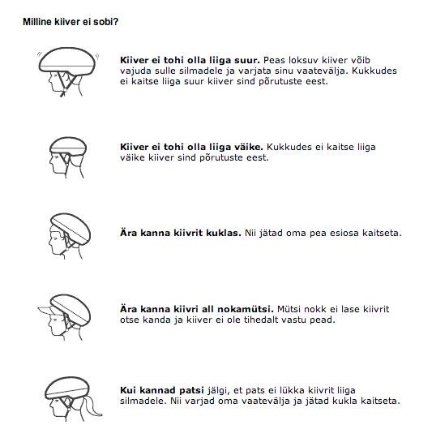
Lisa 2.

